BNO055

Usare librerie adafruit

Riferimento :

<https://cdn-learn.adafruit.com/downloads/pdf/adafruit-bno055-absolute-orientation-sensor.pdf>

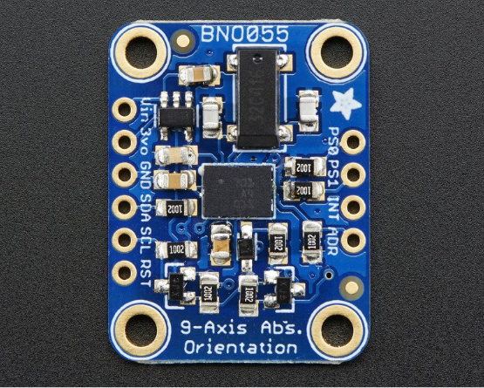

Collegare :

BNO055 Arduino Mega

Vin -> 5V

SCL -> 21 (SCL)

SDA -> 20 (SDA)

GND -> GND

Librerie :

utilizzare le librerie adafruit per il sensore BNO055

aprire arduino

strumenti -> Gestione librerie

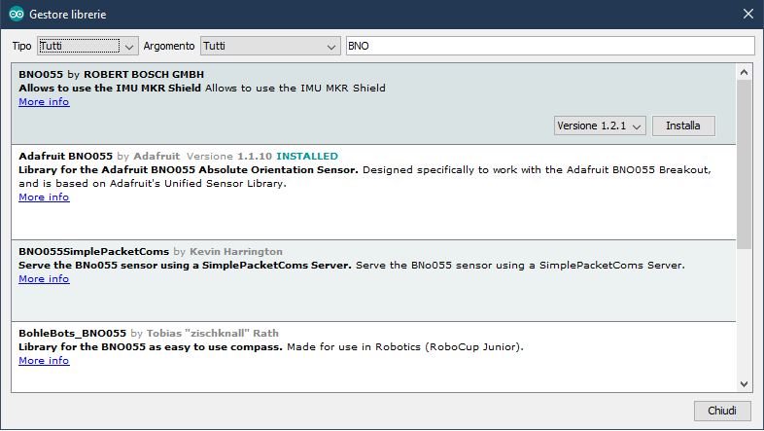

Scriver in alto BNO ed installare la libreria adafruit BNO055 by adafruit

Con lo stesso sistema installare la libreria adafruit unified sensor (cercare con unified o adafruit)

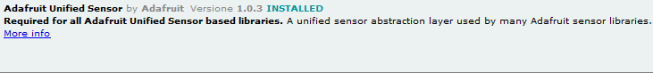

Programma di test

Impostare la velocità del monitor seriale di Arduino a 115200 oppure cambiare il setup.

#include <Wire.h>

#include <Adafruit_BNO055.h>

Adafruit_BNO055 bno = Adafruit_BNO055(55, 0x28);

void setup(void)

{

Serial.begin(115200);

if (!bno.begin(bno.OPERATION_MODE_IMUPLUS)) {

Serial.print("No BNO055 detected");

while (1);

}

bno.setExtCrystalUse(true);

delay(1000);

}

void loop(void)

{

int imu_current_euler;

imu::Vector<3> euler = bno.getVector(Adafruit_BNO055::VECTOR_EULER);

imu_current_euler = euler.x();

Serial.print(" valore della bussola : ");

Serial.println(imu_current_euler);

delay(200);

}